UNIVERSITAS NEGERI YOGYAKARTA
FAKULTAS TEKNIK
PROGRAM STUDI TEKNIK INDUSTRI

LAPORAN PRAKTIKUM
APLIKASI WEB DAN MOBILE
Semester Genap 2025/2026

MODUL 8 – Pengenalan React.js (Component, JSX, Props)

Nama Mahasiswa | : | Rafi Adlan Kamil
NIM | : | 23051430011
Kelas | : | A2
Tanggal Praktikum | : | 24 April 2026
Dosen Pengampu | : | Dr. Eng. Ir. Aji Ery Burhandenny, S.T., M.AIT.

Dikumpulkan paling lambat 7 hari setelah pelaksanaan praktikum

A. IDENTITAS & INFORMASI MODUL

Mata Kuliah | Aplikasi Web dan Mobile
Kode Modul | Modul 9 (Pertemuan 9)
Topik Utama | Pengenalan React.js (Component, JSX, Props)
Sub-Topik | Setup Lingkungan React, Konsep Component, JSX Syntax, dan Props (Data Passing).
Durasi Praktikum | 340 Menit
Tanggal Praktikum | 24 April 2026
Nama Mahasiswa | Rafi Adlan Kamil
NIM | 23051430011
Kelas | A2

B. TUJUAN PEMBELAJARAN
1 | Memahami konsep Library vs Framework dan mengapa React dipilih untuk aplikasi  skala besar.
2 | Mampu menyiapkan environment pengembangan React menggunakan Vite.
3 | Memahami sintaks JSX (JavaScript XML).
4 | Mampu membuat Functional Component yang menerima dan menampilkan data  melalui Props.

C. ALAT DAN BAHAN
No. | Nama Alat / Bahan / Aplikasi | Versi / Spesifikasi | Keterangan
1 | Visual Studio Code (VS Code) | Versi 1.8x ke atas | Code Editor
2 | Google Chrome / Browser Modern | Versi terbaru | Testing & Debugging
3 | File `index.html` | Versi Terbaru | Hasil pekerjaan pertemuan sebelumnya
4 | Ekstensi VS Code: LiveServer | Versi terbaru | Melihat perubahan web secara real-time.
5 | Javascript | Versi terbaru | Membuat halaman web menjadi lebih interaktif dan fungsional
6 | Node.js | Versi Terbaru | runtime environment JavaScript

D. DASAR TEORI
React merupakan pustaka JavaScript yang digunakan untuk membangun antarmuka pengguna (User Interface/UI) secara deklaratif dan berbasis komponen. Konsep utama React adalah memecah tampilan menjadi bagian-bagian kecil yang disebut component, sehingga memudahkan pengembangan, pemeliharaan, dan penggunaan ulang kode. Selain itu, React menggunakan konsep props (properties) untuk mengirim data dari komponen induk ke komponen anak secara satu arah (one-way data flow) (React (JavaScript library)).
Dalam implementasinya, React memanfaatkan JSX (JavaScript XML), yaitu sintaks yang memungkinkan penulisan struktur HTML di dalam JavaScript, sehingga kode menjadi lebih intuitif dan mudah dibaca. Pendekatan ini mendukung pembuatan UI yang dinamis dan responsif terhadap perubahan data (Wieruch, 2022; Banks & Porcello, 2020).
D.1 Konsep Utama
Konsep utama yang digunakan dalam praktikum ini meliputi komponen, props, destructuring, dan default props. Komponen merupakan unit dasar dalam React yang berfungsi sebagai pembangun UI. Props digunakan untuk mengirim data ke dalam komponen agar dapat ditampilkan secara dinamis.

Destructuring props digunakan untuk menyederhanakan penulisan kode dengan langsung mengambil nilai properti dari parameter fungsi. Sementara itu, default props digunakan untuk memberikan nilai bawaan apabila suatu data tidak dikirimkan, sehingga aplikasi tetap berjalan tanpa error.

Dengan kombinasi konsep tersebut, pengembangan antarmuka menjadi lebih modular, efisien, dan mudah dikembangkan kembali (React Documentation, 2024; Wieruch, 2022).

D.2 Keterkaitan dengan Teknik Industri
Dalam konteks teknik industri, penggunaan React sangat relevan untuk pengembangan sistem informasi berbasis web, seperti sistem monitoring produksi, dashboard kinerja, dan sistem pendukung keputusan. Konsep komponen dalam React mirip dengan pendekatan modular dalam teknik industri, di mana suatu sistem besar dipecah menjadi subsistem yang lebih kecil dan terstruktur.

Sebagai contoh, komponen KartuMesin dapat dianalogikan sebagai representasi unit mesin dalam sistem produksi, sedangkan KartuKaryawan mewakili sumber daya manusia. Dengan pendekatan ini, data produksi dapat divisualisasikan secara real-time dan membantu proses pengambilan keputusan.

E. LANGKAH KERJA DAN HASIL PRAKTIKUM
E.1 Langkah 1 – Setup Project dengan Vite
/* ======= KODE / OUTPUT LANGKAH 1 ======= */
VITE v8.0.10 ready in 468 ms

➜ Local: http://localhost:5173/
➜ Network: use --host to expose
➜ press h + enter to show help

Screenshot Hasil:
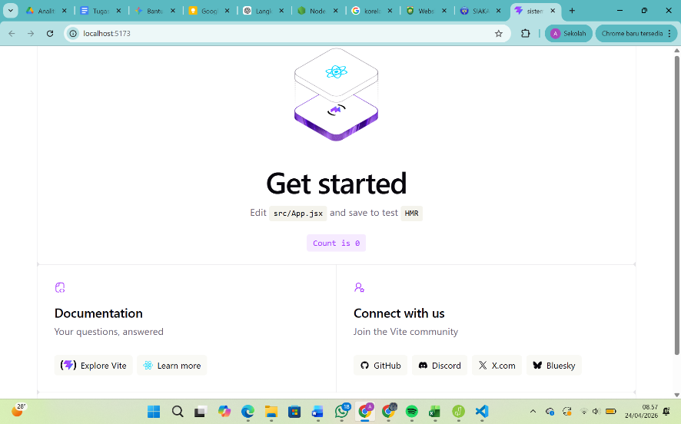
[ Tempel Screenshot di sini ]
Klik kanan → Insert Picture
Gambar E.1 – Kode dari Langkah 1
E.2 Langkah 2 – Membersihkan Porject
/* ======= KODE / OUTPUT LANGKAH 2 ======= */
`<h1>Halo Industri</h1>

Screenshot Hasil:
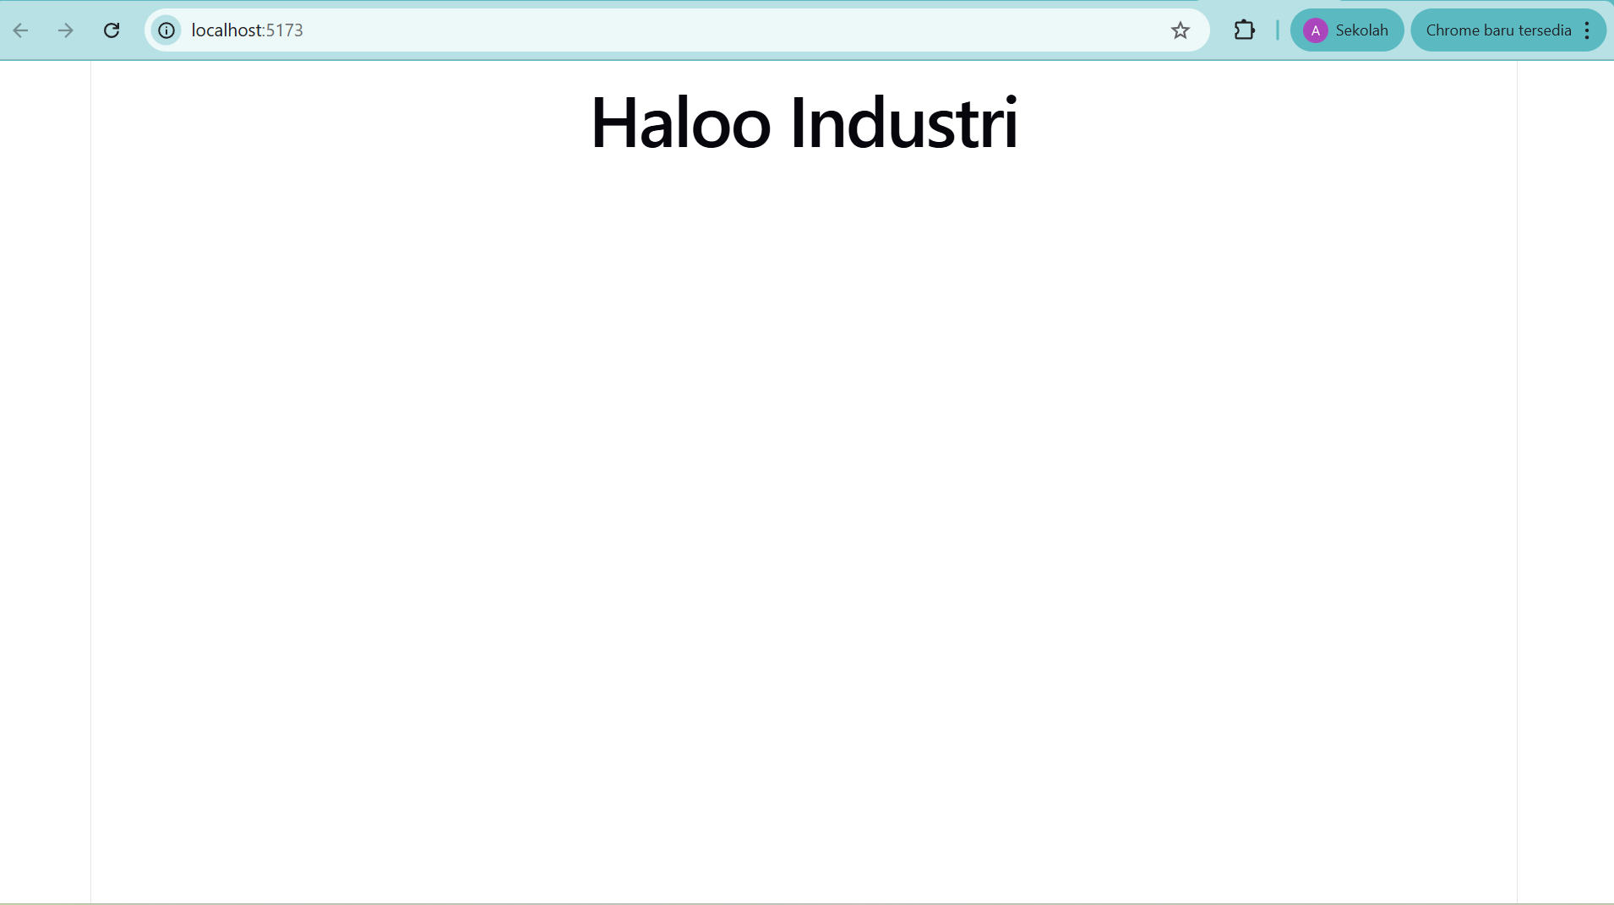
Gambar E.2 – Output dari Langkah 2
E.3 Langkah 3 – Membuat Komponen Pertama: KartuMesin
/* ======= KODE / OUTPUT LANGKAH 3 ======= */
// 1. Import React
import React from "react";

// 2. Membuat Komponen fungsi yang menerima 'props'
function KartuMesin(props) {
// Menerima data dari props
const namaMesin = props.nama;
const status = props.status;
const produksi = props.produksi;

// Logika Penentuan warna badge berdasarkan status
let badgeColor = 'bg-secondary';
if (status === 'Running') badgeColor = 'bg-success';
if (status === 'Stop') badgeColor = 'bg-danger';
if (status === 'Maintenance') badgeColor = 'bg-warning'

return (
// Menggunakan class -> className di JSX
<div className = "card shadow-sm p-3 mb-3">
<div className = "card-body">
<h5 className= "card-title">{namaMesin}</h5>
<span className={"badge ${badgeColor}"}>{status}</span>
<hr />
<p>Produksi Saat Ini: <strong>{produksi}</strong> Unit</p>
</div>
</div>
);
}

// 3. EXport agar bisa dipakai di file lain
export default KartuMesin;

Screenshot Hasil:
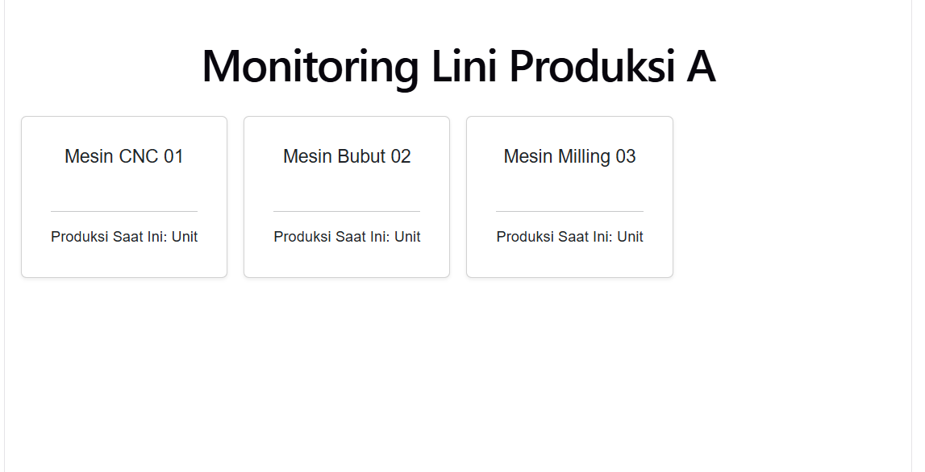
Gambar E.3 – Output dari Langkah 3

E.4 Langkah 4 – Menggunakan Komponen di App.jsx
/* ======= KODE / OUTPUT LANGKAH 4 ======= */
import React from 'react';
// Pastikan file KartuMesin.js ada di folder ./Komponen/
import KartuMesin from './Komponen/KartuMesin';

function App() {
return (
<div style={{ padding: '20px', fontFamily: 'Arial, sans-serif' }}>
<h1>Monitoring Lini Produksi A</h1>

<div style={{ display: 'flex', gap: '20px', marginTop: '20px' }}>
{/* Kolom 1: Menggunakan komponen dengan data berbeda */}
<div className="column">
<KartuMesin
nama="Mesin CNC 01"
status="Berjalan"
suhu={45}
/>
</div>

{/* Kolom 2 */}
<div className="column">
<KartuMesin
nama="Mesin Bubut 02"
status="Berhenti"
suhu={25}
/>
</div>

{/* Kolom 3 */}
<div className="column">
<KartuMesin
nama="Mesin Milling 03"
status="Peringatan"
suhu={85}
/>
</div>
</div>
</div>
);
}

export default App;

Screenshot Hasil:

Gambar E.4 – Output dari Langkah 4
F. LATIHAN DAN TUGAS MANDIRI
F.1 Latihan 1 – Destructuring Props
Pertanyaan / Instruksi Latihan:
Ubah cara deklarasi props di `KartuMesin.jsx`
menggunakan destructuring: `function KartuMesin({ nama, status, produksi }) { ... }`.
Sesuaikan kode di dalamnya.

Jawaban / Kode Solusi:
// LATIHAN 1
===== HTML =====
<button id="btnAdd" class="btn btn-primary">Tambah Karyawan Baru (POST)</button>

===== JS =====
const btnAdd = document.getElementById('btnAdd');
btnAdd.addEventListener('click', function() {
const dataBaru = {
name: 'Budi Santoso',
email: 'budi.tech@karyawan.id',
company: { name: 'PT. Maju Bersama' }
};
.then((response) => response.json())
.then((json) => {
console.log('Berhasil Menambah Data (Simulasi):', json);
alert('Karyawan Baru Berhasil Ditambah! Cek Console Browser.');
})

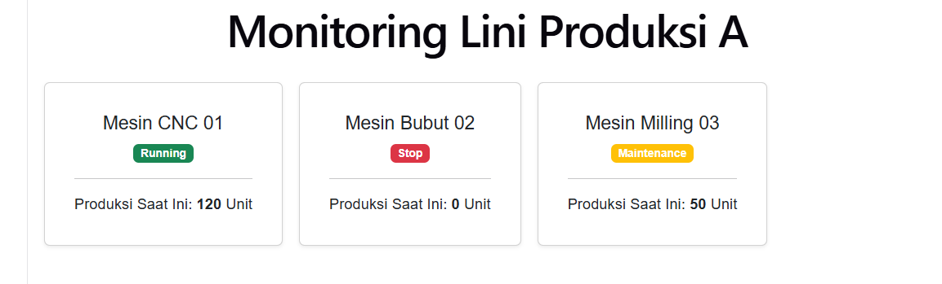
Gambar F.1 – Output dari Latihan 1
F.2 Latihan 2 – Default Props
Pertanyaan / Instruksi Latihan:
Berikan nilai default pada prop `produksi` menjadi 0, jika
user lupa mengirim prop tersebut.

Jawaban / Kode Solusi:
// LATIHAN 2
.then(function(dataKaryawan) {
// LATIHAN 2: Filter kota mengandung huruf 's'
const dataFiltered = dataKaryawan.filter(karyawan =>
karyawan.address.city.toLowerCase().includes('s')
);

console.log("Data Berhasil Dimuat:", dataFiltered);
renderData(dataFiltered);
})
.catch(function(error) {
container.innerHTML = `<div class="alert alert-danger">Error: ${error.message}</div>`;
})
.finally(function() {
loading.classList.add('d-none');
});


Gambar F.2 – Output dari Latihan 2
F.3 Tugas Proyek Mini – Kartu Karyawan
Deskripsi proyek mini:
- Buat komponen baru bernama `KartuKaryawan.jsx`. Komponen ini menerima props: `nama`, `jabatan`, `bagian`.
- Tampilkan komponen ini 3 kali di `App.jsx` dengan data karyawan berbeda (Manager, Operator, QC).

Penjelasan pendekatan/solusi yang digunakan:
Pendekatan yang digunakan dalam proyek mini ini adalah pendekatan berbasis komponen (component-based approach). Setiap entitas seperti mesin dan karyawan direpresentasikan dalam bentuk komponen terpisah, yaitu KartuMesin dan KartuKaryawan.

Data dikirim melalui props dari komponen utama (App.jsx) ke masing-masing komponen, sehingga setiap komponen dapat menampilkan informasi yang berbeda sesuai input yang diberikan. Untuk meningkatkan efisiensi dan kejelasan kode, digunakan teknik destructuring props serta pemberian default value pada props tertentu.

Pendekatan ini memungkinkan pembuatan tampilan yang fleksibel, mudah diperluas, dan dapat digunakan kembali untuk data lain tanpa perlu menulis ulang struktur kode.

Kode Utama:
=== KartuKaryawan.jsx ===

import React from "react";

function KartuKaryawan({ nama, jabatan, bagian }) {
return (
<div className="card shadow-sm p-3 mb-3">
<div className="card-body">
<h5 className="card-title">{nama}</h5>
<p>Jabatan: {jabatan}</p>
<p>Bagian: {bagian}</p>
</div>
</div>
);
}

export default KartuKaryawan;
=== App.jsx ===

import React from 'react';
import KartuMesin from './Komponen/KartuMesin';
import KartuKaryawan from './KartuKaryawan';

function App() {
return (
<div style={{ padding: '20px', fontFamily: 'Arial, sans-serif' }}>

<h1>Monitoring Lini Produksi A</h1>

<div style={{ display: 'flex', gap: '20px', marginTop: '20px' }}>

<KartuMesin
nama="Mesin CNC 01"
status="Running"
produksi={120}
/>

<KartuMesin
nama="Mesin Bubut 02"
status="Stop"
/>

<KartuMesin
nama="Mesin Milling 03"
status="Maintenance"
produksi={50}
/>

</div>

<hr style={{ margin: '30px 0' }} />

<h1>Data Karyawan</h1>

<div style={{ display: 'flex', gap: '20px', marginTop: '20px' }}>

<KartuKaryawan
nama="Rafi Adlan Kamil"
jabatan="Manager"
bagian="Produksi"
/>

<KartuKaryawan
nama="Alexandar Agung"
jabatan="Operator"
bagian="Mesin"
/>

<KartuKaryawan
nama="Markov Tarkovich"
jabatan="QC"
bagian="Quality Control"
/>

</div>

</div>
);
}

export default App;

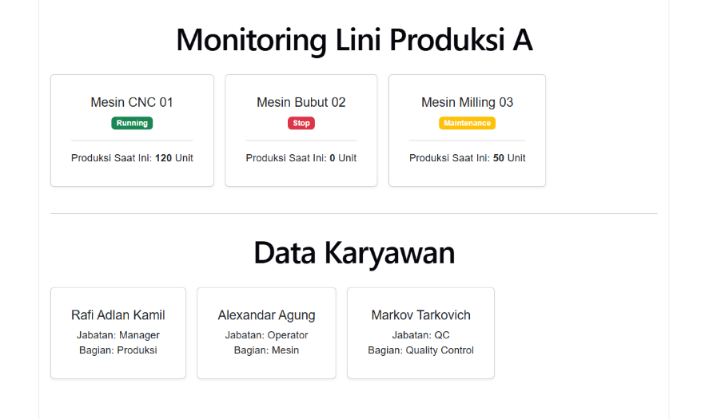
Gambar F.3 – Output dari Projek Mini Industri
G. PEMBAHASAN
G.1 Analisis Kesesuaian Hasil dengan Teori
Hasil implementasi menunjukkan kesesuaian dengan teori React yang digunakan. Komponen yang dibuat berhasil menampilkan data secara dinamis berdasarkan props yang diberikan. Penggunaan destructuring props membuat kode lebih ringkas dan sesuai dengan praktik terbaik dalam React.

Selain itu, penerapan default props terbukti efektif dalam mencegah error ketika data tidak lengkap. Struktur aplikasi yang modular juga menunjukkan bahwa pendekatan berbasis komponen telah diterapkan dengan baik, sesuai dengan konsep yang dijelaskan dalam teori React.

Dengan demikian, hasil yang diperoleh telah memenuhi prinsip dasar React, yaitu modularitas, reusability, dan efisiensi dalam pengembangan UI.

G.2 Kendala yang Ditemukan dan Solusinya
Kendala / Error yang Ditemukan | Solusi yang Diterapkan
Error saat menjalankan project karena path folder mengandung karakter khusus (&) | Memindahkan project ke folder dengan path sederhana tanpa karakter khusus
Komponen tidak tampil karena kesalahan import path | Menyesuaikan path import sesuai struktur folder yang benar

G.3 Kaitan dengan Penerapan di Industri
Dalam dunia industri, React banyak digunakan untuk membangun dashboard operasional seperti monitoring produksi, tracking performa mesin, dan manajemen tenaga kerja.

Pendekatan komponen memungkinkan pengembangan sistem yang scalable, di mana setiap bagian sistem dapat dikembangkan secara terpisah tanpa mempengaruhi keseluruhan sistem. Hal ini sejalan dengan kebutuhan industri yang menuntut sistem fleksibel, cepat dikembangkan, dan mudah dipelihara.

Selain itu, visualisasi data secara real-time yang dihasilkan dari aplikasi berbasis React dapat membantu manajer dalam melakukan pengambilan keputusan berbasis data.

H. KESIMPULAN
1 | React memudahkan pengembangan antarmuka melalui pendekatan berbasis komponen yang modular dan reusable.
2 | Penggunaan props, destructuring, dan default props meningkatkan efisiensi serta kejelasan kode.
3 | Implementasi proyek mini menunjukkan kesesuaian dengan teori yang dipelajari dalam modul.
4 | Konsep yang digunakan memiliki relevansi tinggi dalam pengembangan sistem informasi di bidang teknik industri.

I. DAFTAR PUSTAKA

No. | Referensi (Format APA 7th Edition)
[1] | Burhandenny, A. E. (2026). Manual Praktikum Aplikasi Web dan Mobile Semester Genap 2025/2026. Program Studi Teknik Industri, Universitas Negeri Yogyakarta.
[2] | Banks, A., & Porcello, E. (2020). Learning React.
[3] | Wieruch, R. (2022). The Road to React.
[4] | React Documentation (2024).

J. LEMBAR PENILAIAN DAN PENGESAHAN

RUBRIK PENILAIAN LAPORAN
Aspek Penilaian |  | Bobot
No. | Aspek Penilaian |  | Bobot (%) | Nilai (0-100) | Skor Akhir | Catatan Penilai
1 | Kelengkapan Isi (Semua bagian A–I terisi lengkap) |  | 20%
2 | Kualitas Dasar Teori (Ditulis dengan bahasa sendiri, relevan, minimal 3 paragraf) |  | 15%
3 | Dokumentasi Langkah Kerja (Kode & Screenshot sesuai, jelas, dan terbaca) |  | 25%
4 | Tugas/Latihan Mandiri (Semua latihan & proyek mini dikerjakan dan berfungsi) |  | 20%
5 | Pembahasan & Analisis (Kritis, mendalam, dan relevan dengan industri) |  | 15%
6 | Kesimpulan & Tata Bahasa (Spesifik, rapi, mengikuti format yang ditentukan) |  | 5%
TOTAL NILAI AKHIR |  |  | 100%

Mahasiswa    ________________________________  Rafi Adlan Kamil  NIM: 23051430011 | Diperiksa oleh Asisten / Dosen  ________________________________  Dr. Eng. Ir. Aji Ery Burhandenny, S.T., M.AIT.  Tanggal: 17 April 2026

